“海上捞”餐饮管理系统
用户手册
V 1.0

王雪萍 于茗谦
7-10-2019

目录
1 引言 1
1.1 编写目的 1
1.2 项目背景 1
1.3 参考资料 1
2 软件概述 1
2.1 目标 1
2.2 功能 1
2.2.1服务员模块 1
2.2.2经理模块 2
3 软件安装 5
3.1 运行环境 5
3.2 网站地址 5
3.3 注意事项 5
4 操作说明 6
4.1 登录 6
4.3 服务员注册 7
4.4服务员编辑 8
4.5服务员信息修改 8
4.6服务员删除 9
4.7考勤管理 10
4.8菜品管理页面 10
4.9添加菜品 11
4.10添加新菜品 12
4.11删除菜品 13
4.12修改菜品 13
4.13菜品推荐 14
4.14流水管理 15
4.15预约餐桌 15
4.16添加预约 16
4.17 可预约餐桌搜索 17
4.18占座 18
4.19点餐 18
4.20点菜 19

- 引言
  - 编写目的
编写该文档的目的，是为了让用户了解本软件的安装、操作及注意事项，可以提高工作效率。
本用户手册的预期使用者为本系统的项目自评价负责人、自评价人员及系统管理员。本手册可作为最终交付产品的一部分交付客户。
  - 项目背景
随着餐饮业的发展，餐厅规模的扩大，管理餐厅变得越来越复杂，对于运营一家餐厅来说，传统的人工管理模式已经不能满足经理和服务员的需求。智能化产品应运而生，越来越深入到生活的方方面面。
本系统旨在提升传统餐饮行业点单方式落后，缺乏统一的信息管理，效率低下的缺陷，开发一套在线的餐饮管理系统。将从原材料控制到顾客点单到生成账单的一系列分散的流程集中在同一个系统中实现。本系统的目标是将传统的纸质的点单方式，通过电子化的方式实现。服务员只需要在移动端设备上打开网页，便可以了解餐品的情况，并为顾客点单。餐厅经理也可以实时了解餐厅经营状况，并根据报表调整经营策略。
该软件的名称为：‘海上捞’餐饮管理系统。可以由用户使用，用于实现餐厅的点餐、预约及营收情况统计等，以加强餐饮行业的管理，提高办公自动化率，增加效率。
  - 参考资料
1）需求规格说明书v2.0；
2）概要设计说明书v2.0；
3）详细设计说明书v2.0；
4）软件开发计划v2.0；
5）软件配置管理计划v2.0；
6）软件测试计划v2.0；
7）软件开发国家标准（GB856T-----88）。
- 软件概述
  - 目标
该软件是一个餐厅管理系统，可以由餐厅服务员使用该系统进行餐桌管理、点菜等服务，由餐厅经理使用该系统进行服务员管理、预订管理、菜品管理、流水管理等。本系统数据库采用MySQL开发，数据保存在阿里云服务器上；采用github进行版本控制；采用Eclipse Java EE作为集成开发环境。
  - 功能
根据需求规格说明书，该软件包含餐厅服务员模块和餐厅经理模块。

2.2.1服务员模块
- 登录、登出（图2.1）
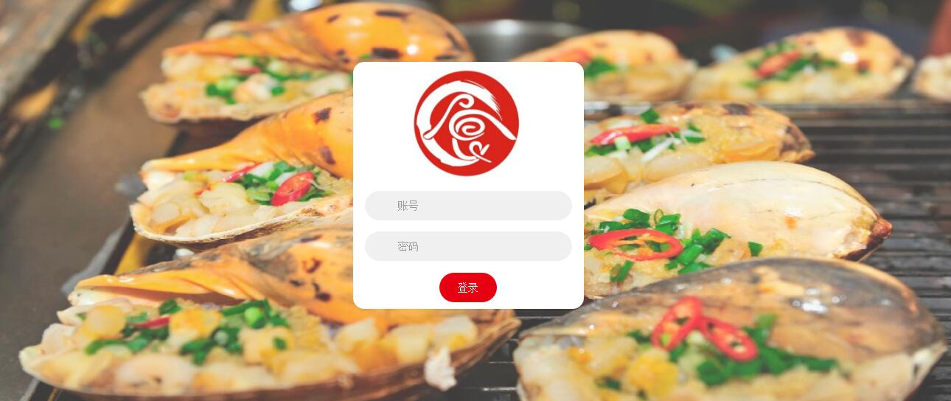
图2.1 登入登出界面
- 餐桌管理（图2.2）
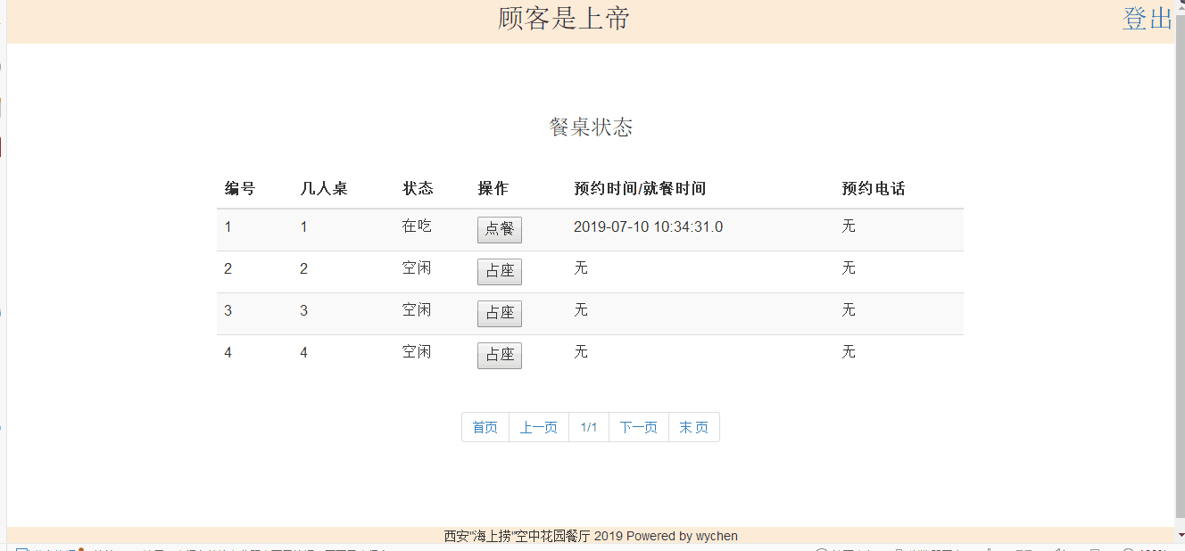
图2.2餐桌管理界面
- 点餐（图2.3）
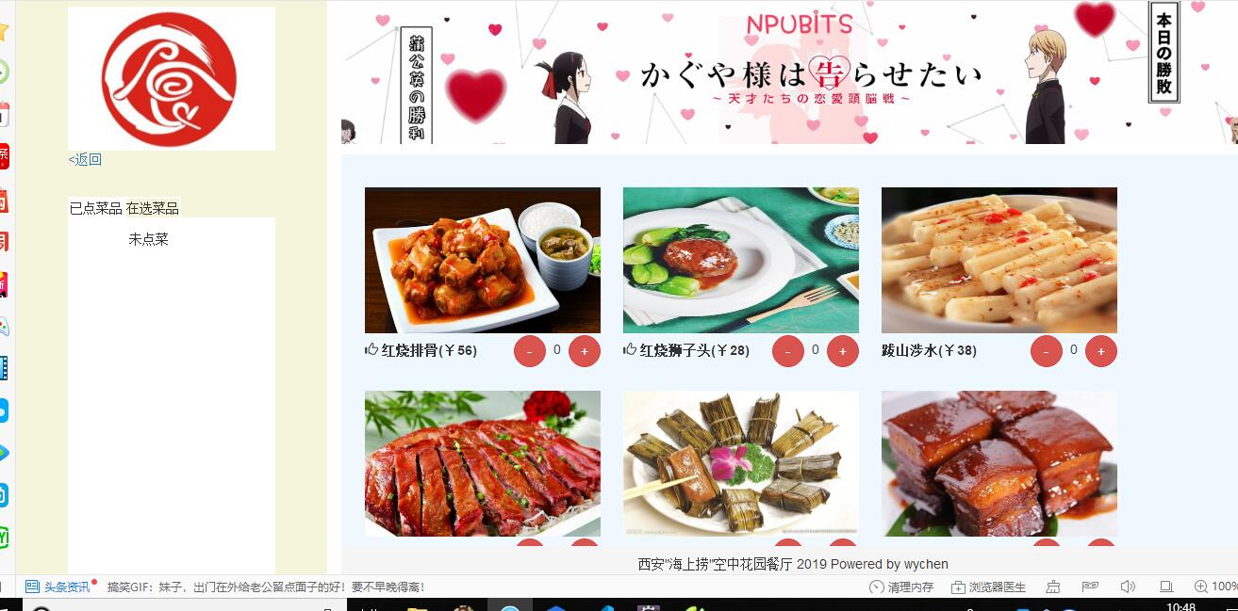
图2.3点餐界面

2.2.2经理模块
- 服务员管理（图2.4）
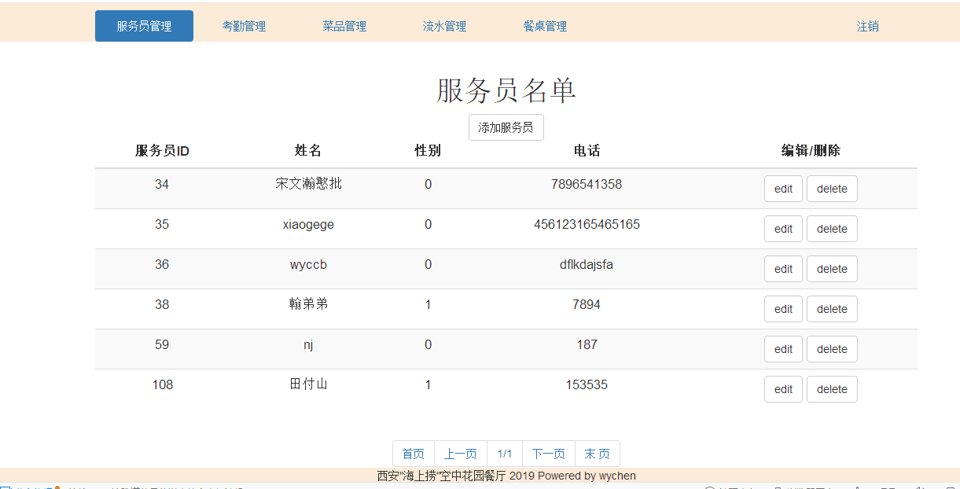
图2.4服务员管理界面
- 考勤管理（图2.5）
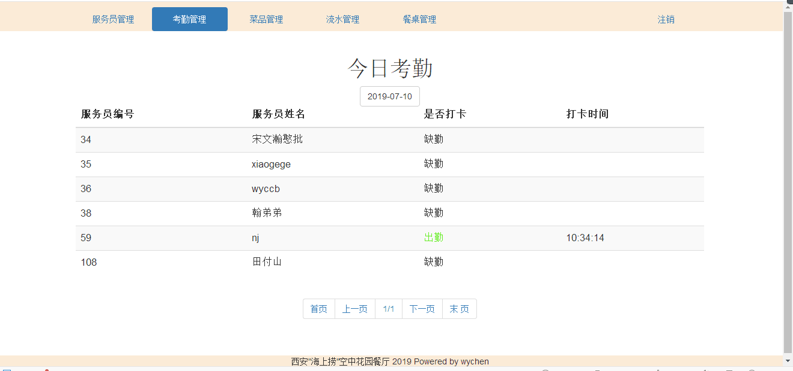
图2.5考勤管理界面
- 菜品管理（图2.6）
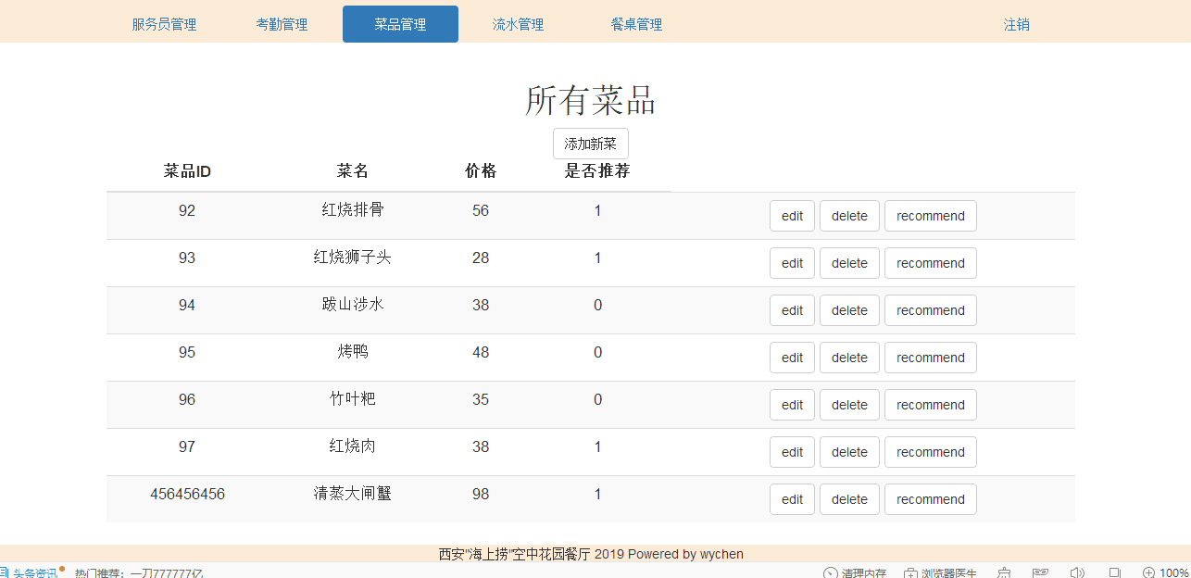
图2.6菜品管理界面
- 流水管理（图2.7）
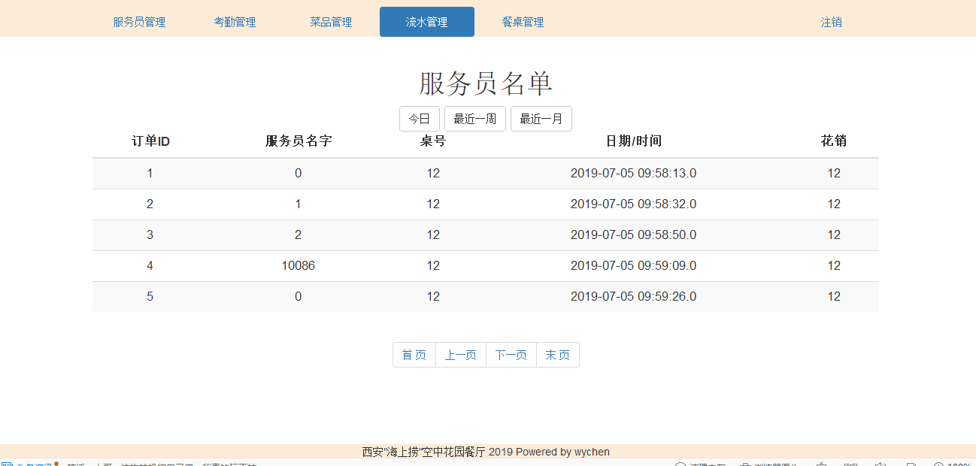
图2.7流水管理界面
- 餐桌管理（图2.8）
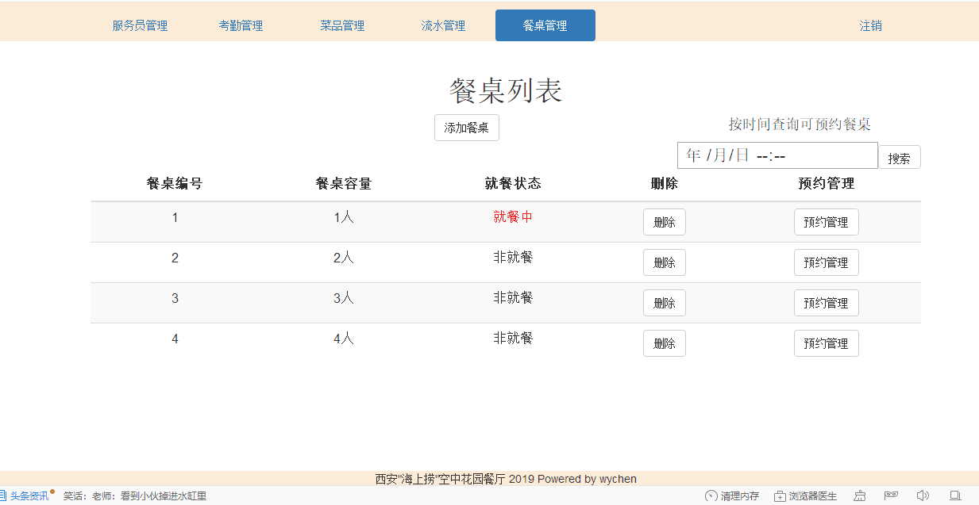
图2.8餐桌管理界面

- 软件安装
  - 运行环境
为了实现跨平台的适配性，降低开发难度，提高开发质量，本平台将以网页形式，而不是移动端APP形式实现。主要运行环境为当前主流平板电脑（如iPad）或PC机。应运行iOS，Android，Windows或其他支持网络连接的操作系统。
运行设备应至少有2G的内存。
  - 网站地址
http://localhost:8080/restaurant/register

  - 注意事项
1）登录注意事项
(1) 服务员账号会自动进入服务员界面，经理账号会自动进入经理界面。两种用户的使用权限不同。
(2) 如果账号密码错误会有提示信息，并无法登录。
2）网站注意事项
(1) 若无法进入网站登录的首页可能是因为网络连接原因，或系统维护原因。
3）具体操作注意事项（见操作说明）

- 操作说明
  - 登录
按键名称 | 登录
功能描述 | 当输入用户名和密码，点击按键“登录”时，自动识别经理（或服务员）身份从而跳转到相应的经理首页（或服务员首页）。
输入 | 用户名和密码，用户点击登录按键
输出 | 经理首页（或服务员首页）
按键示例 | 如图4.1所示，用户输入用户名和密码后，可点击“登录”按键，从而跳转到经理首页（或服务员首页）。

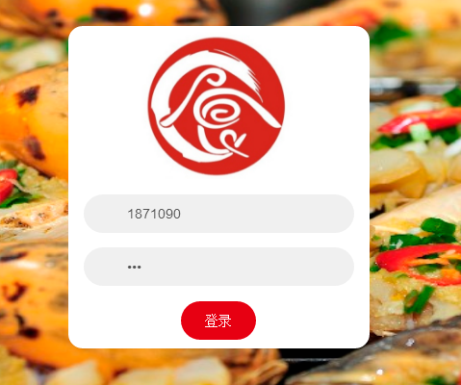
图4.1 登录界面

  - 添加服务员
按键名称 | 添加服务员
功能描述 | 当经理登录之后，可点击按键“添加服务员”时，跳转到服务员注册页面。
输入 | 光标位置，用户点击该按键
输出 | 在当前光标位置输出服务员注册页面
按键示例 | 如图4.2所示，点击添加服务员按钮可进入服务员注册界面

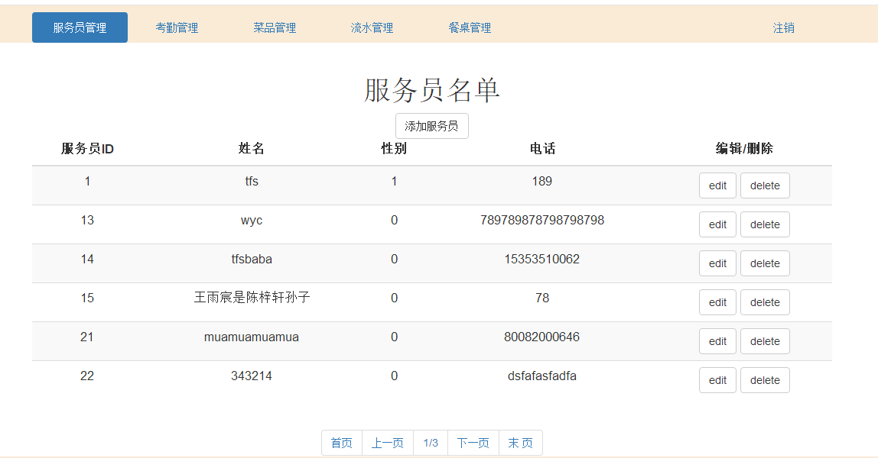
图4.2 经理首页
  - 服务员注册
按键名称 | 提交
功能描述 | 输入姓名、性别、电话、密码后，点击提交，显示提交成功，并返回服务员名单页面。
输入 | 姓名、性别、电话、密码，点击提交
输出 | 提示框并返回服务员当前名单
按键示例 | 如图4.3所示
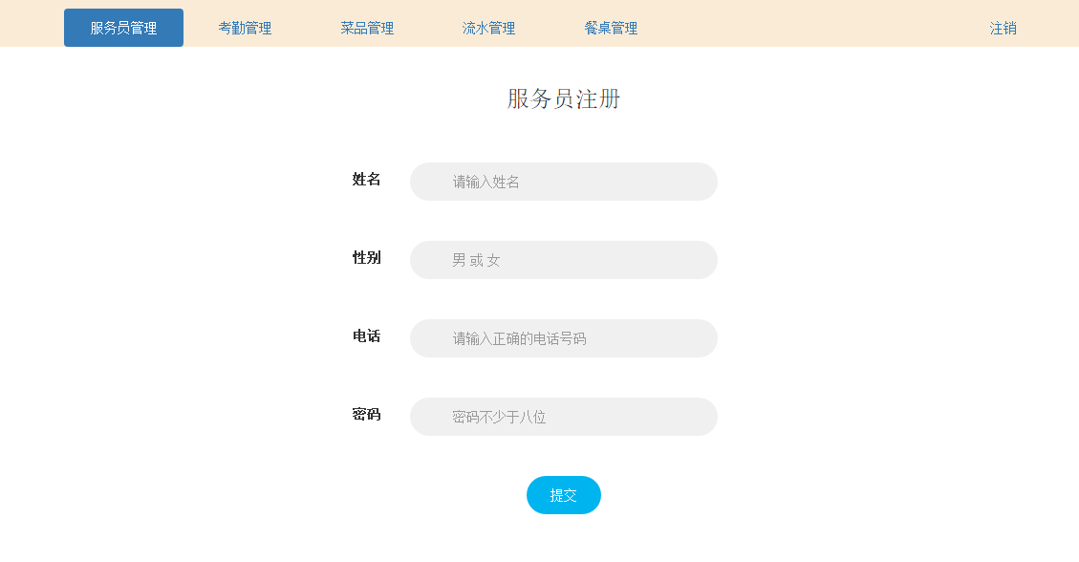
图4.3 服务员注册页面
  - 服务员编辑
按键名称 | 编辑
功能描述 | 当点击按键“编辑”时，返回服务员信息修改页面。
输入 | 光标位置，用户点击该按键
输出 | 在当前光标位置输出服务员信息修改页面
按键示例 | 如图4.4
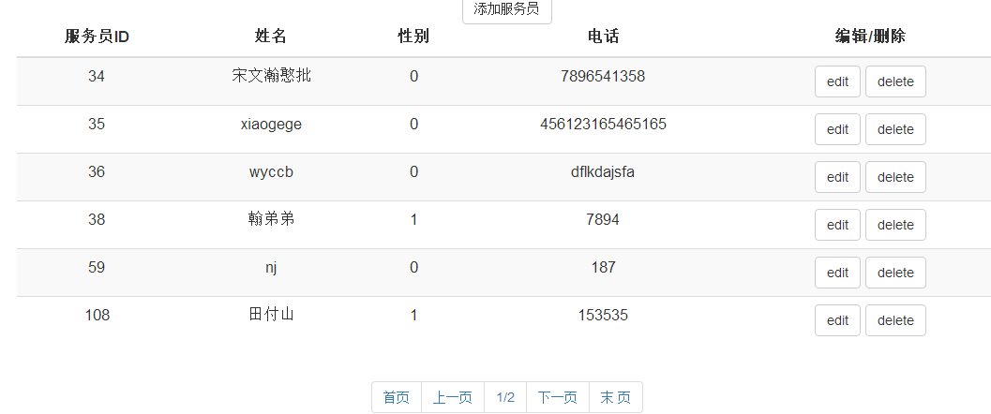
图4.4编辑服务员
  - 服务员信息修改
按键名称 | 提交
功能描述 | 可对服务员姓名、性别、电话、密码做出相应修改，修改之后点击提交可返回服务员信息页面。（若未做出任何修改，则返回提示“您没有做出任何修改”；若修改后的服务员姓名或电话与数据库中重复，则返回提示“此用户已被注册”）
输入 | 修改相应信息，点击提交
输出 | 服务员信息页面
按键示例 | 如图4.5所示
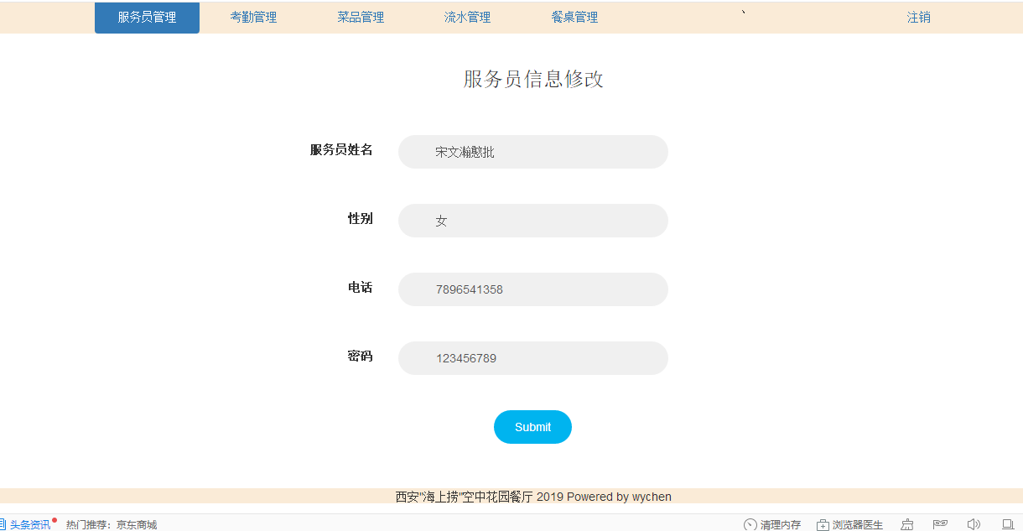
图4.5服务员信息修改
  - 服务员删除
按键名称 | 删除
功能描述 | 当点击按键“删除”时，返回提示框删除成功，此服务员从服务员名单中被删除。
输入 | 光标位置，用户点击该按键
输出 | 提示框删除成功
按键示例 | 如图4.6所示
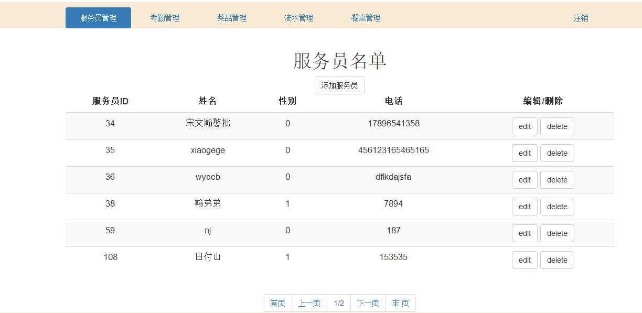
图4.6服务员删除
  - 考勤管理
按键名称 | 考勤管理
功能描述 | 当点击按键“考勤管理”时，返回今日考勤页面，页面显示当天出勤和缺勤的服务员名单。
输入 | 光标位置，用户点击该按键
输出 | 今日考勤信息页面
按键示例 | 点击考勤管理后，返回如图4.7页面
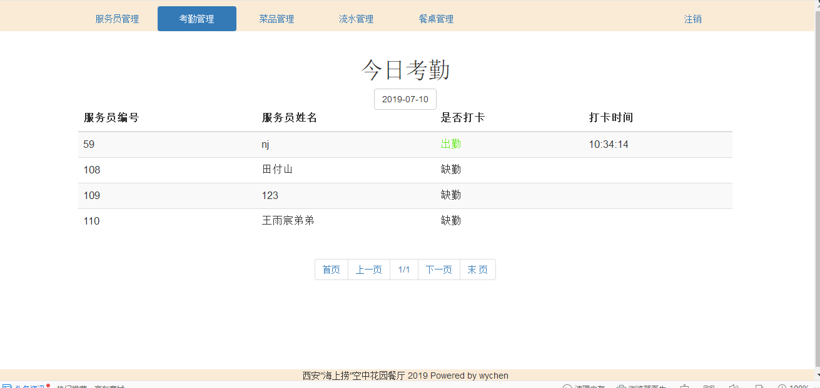
图4.7考勤管理
  - 菜品管理页面
按键名称 | 菜品管理
功能描述 | 当点击按键“菜品管理”时，返回所有菜品页面，该页面显示当前所有菜品信息。
输入 | 光标位置，用户点击该按键
输出 | 所有菜品页面
按键示例 | 点击菜品管理后，返回如图4.8页面
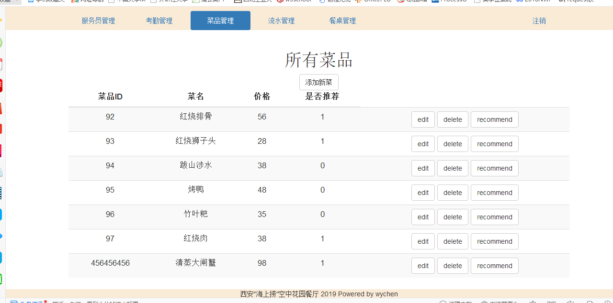
图4.8菜品信息页面
  - 添加菜品
按键名称 | 添加新菜
功能描述 | 当点击如图4.8中“添加新菜”按钮时，返回添加新菜品页面
输入 | 光标位置，用户点击该按键
输出 | 添加新菜品页面
按键示例 | 点击添加新菜后，返回如图4.9添加新菜品页面
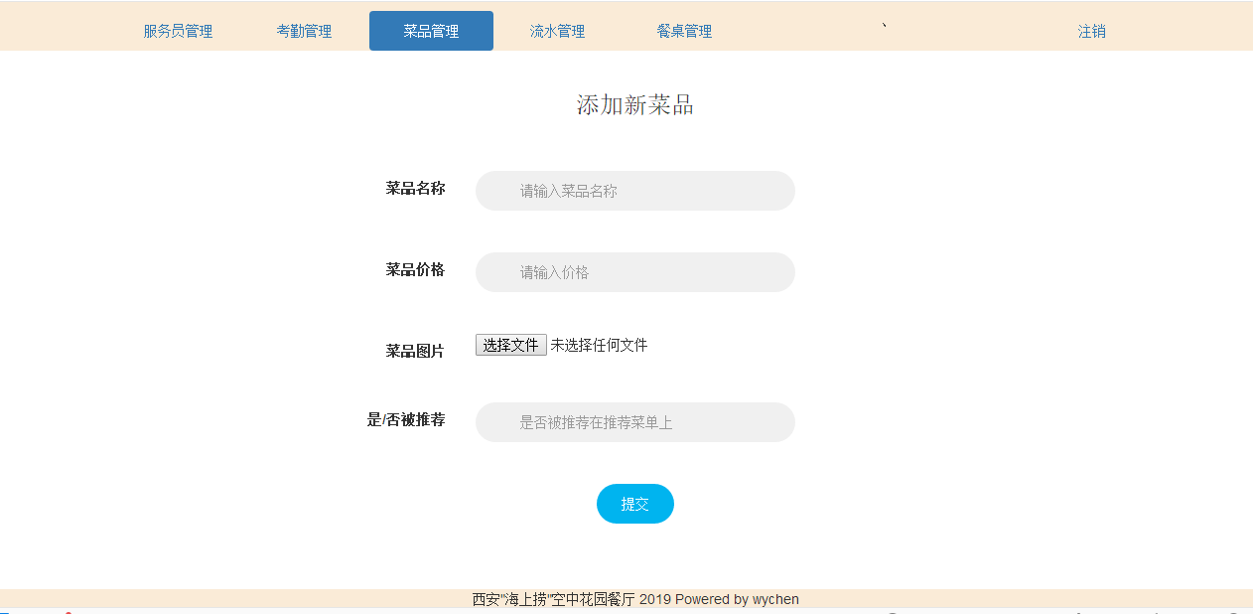
图4.9添加新菜品页面
  - 添加新菜品
按键名称 | 提交
功能描述 | 输入菜品名称、菜品价格、菜品图片、是否被推荐之后，点击提交，返回提交成功，点击确定，返回所有菜品信息页面
输入 | 输入菜品信息，点击提交
输出 | 提示框提交成功
按键示例 | 如图4.10所示
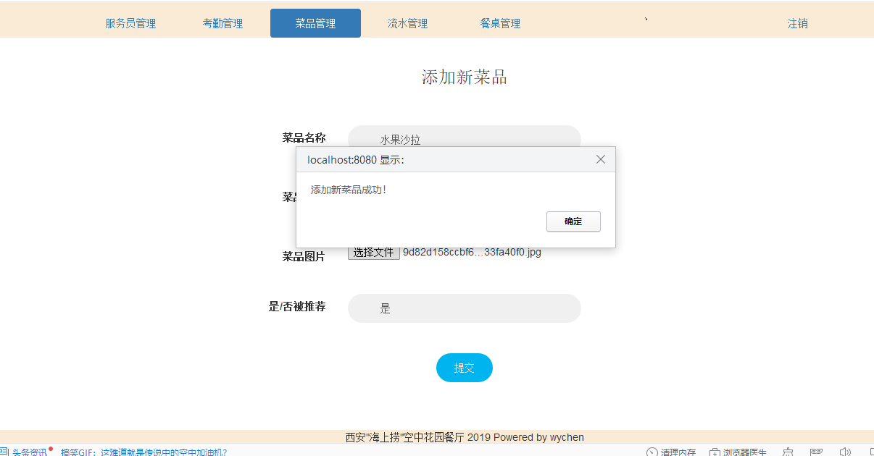
图4.10添加新菜品
  - 删除菜品
按键名称 | 删除
功能描述 | 当点击按键“删除”后，返回提示框删除成功，点击确定，返回当前所有菜品信息界面
输入 | 光标位置，用户点击该按键
输出 | 提示框删除成功
按键示例 | 如图4.11所示
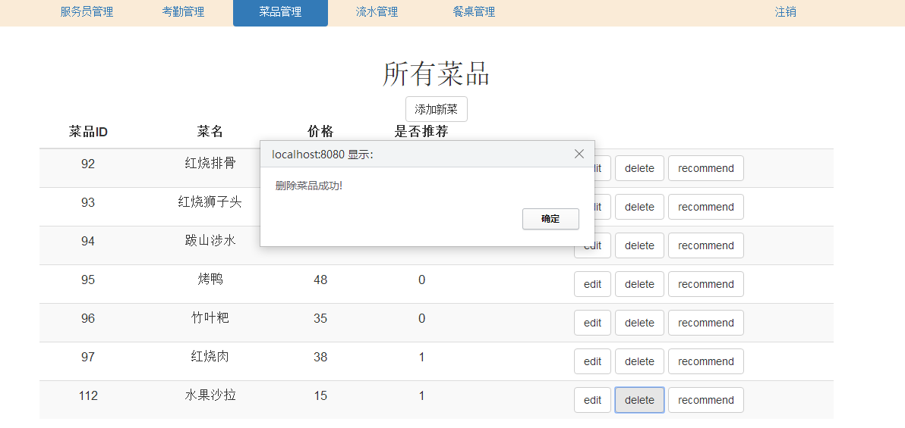
图4.11删除菜品
  - 修改菜品
按键名称 | 编辑、提交
功能描述 | 当点击按键“修改”时，进入修改菜品页面；对菜品信息做出修改后，点击提交，返回提示框修改菜品成功，点击提交返回当前所有菜品信息页面。
输入 | 光标位置，用户点击该按键；修改菜品信息，点击提交
输出 | 修改菜品页面；提示框修改菜品成功
按键示例 | 如图4.12所示
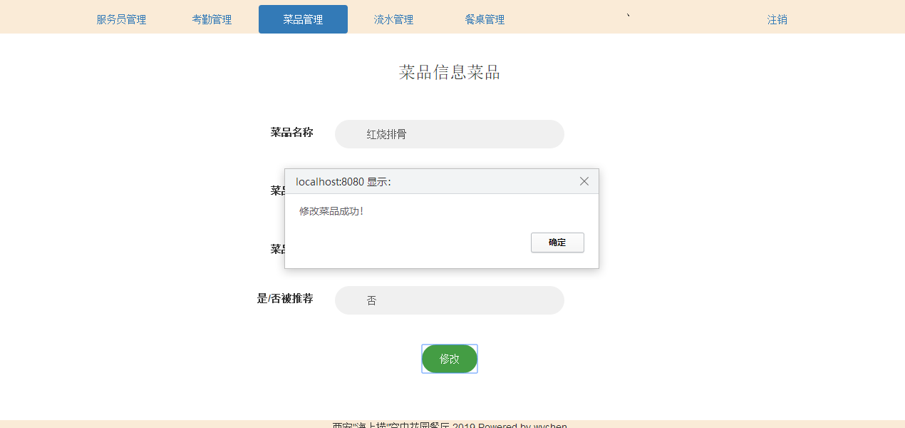
图4.12修改菜品信息界面
  - 菜品推荐
按键名称 | 更改推荐状态
功能描述 | 当点击按键“推荐”时，返回提示框推荐成功，被推荐的菜品在首页显示时下方有一个点赞图标。
输入 | 光标位置，用户点击该按键
输出 | 提示框推荐成功
按键示例 | 如图4.13所示
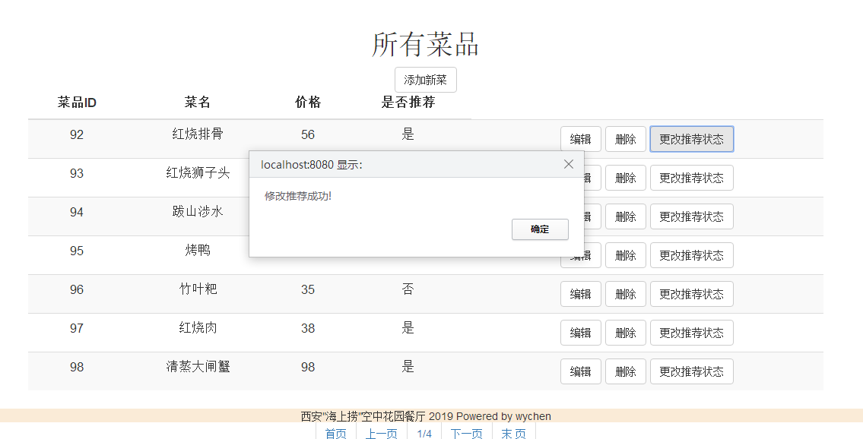
图4.13推荐菜品页面
  - 流水管理
按键名称 | 流水管理
功能描述 | 当点击按键“流水管理”时，返回流水记录页面，此页面可查看今日、最近一周、最近一月以及全部营业额状况
输入 | 光标位置，用户点击该按键
输出 | 返回流水记录页面
按键示例 | 如图4.14所示
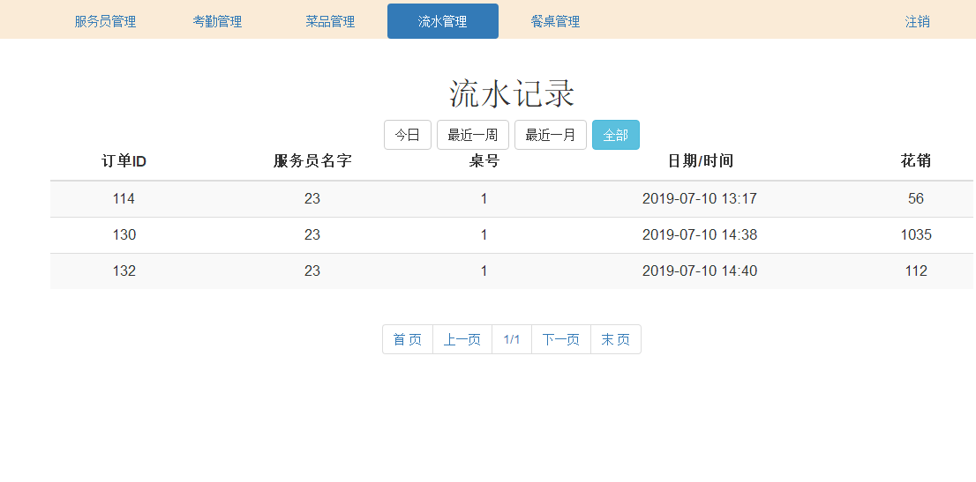
图4.14流水记录页面
  - 预约餐桌
按键名称 | 预约管理
功能描述 | 当点击按键“预约管理”时，返回相应餐桌预约列表页面，在此页面可以对该餐桌的预约列表进行管理
输入 | 光标位置，用户点击该按键
输出 | 返回相应餐桌预约列表页面
按键示例 | 如图4.15所示，点击预约管理后，返回图4.16的1号餐桌预约列表页面

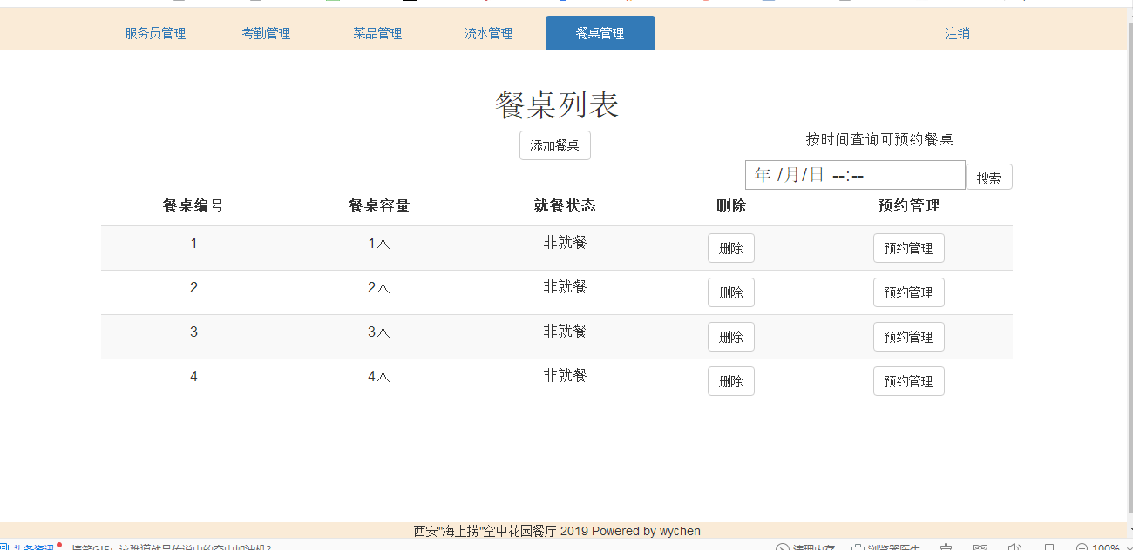
图4.15餐桌管理页面
  - 添加预约
按键名称 | 新的预约
功能描述 | 当点击按键“新的预约”时，返回提示框；从提示框输入预约时间和预约电话后，点击添加，返回提示框预约成功。
输入 | 光标位置，用户点击该按键；输入预约信息，点击添加
输出 | 提示框预约成功
按键示例 | 如图4.16及4.17所示
注意 | 为保证顾客用餐体验，输入的新的预约时间必须与已有预约间隔最少两个小时，如1号餐桌已有预约时间2019.7.10-18：00，想添加一个新的预约时间只能在2019.7.10-16：00及之前或20：00及之后。

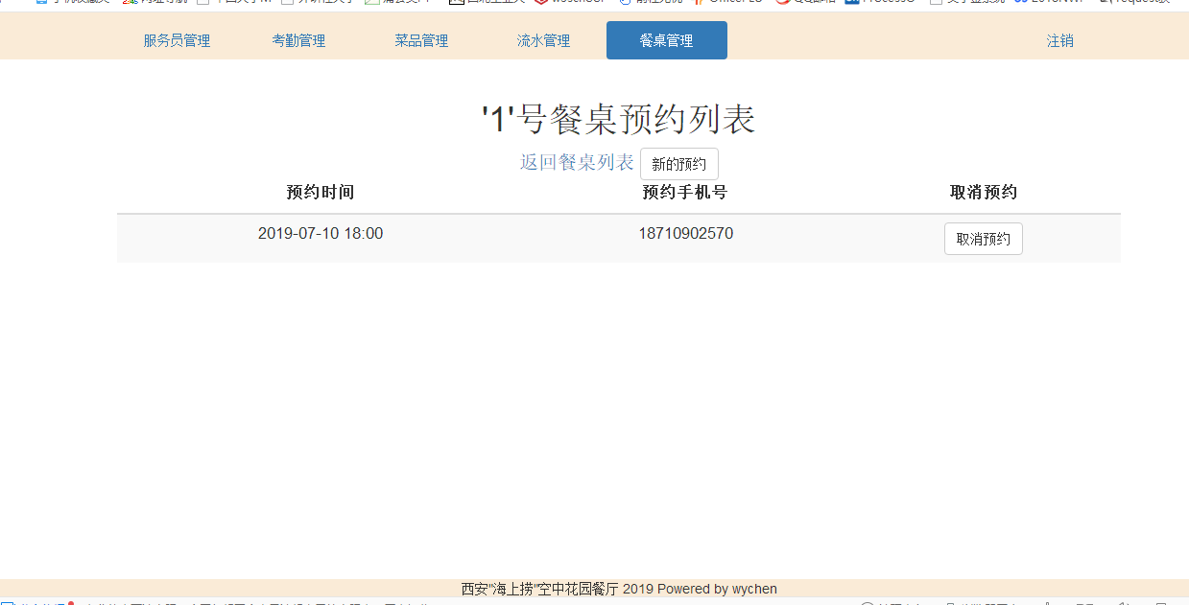
图4.16预约列表

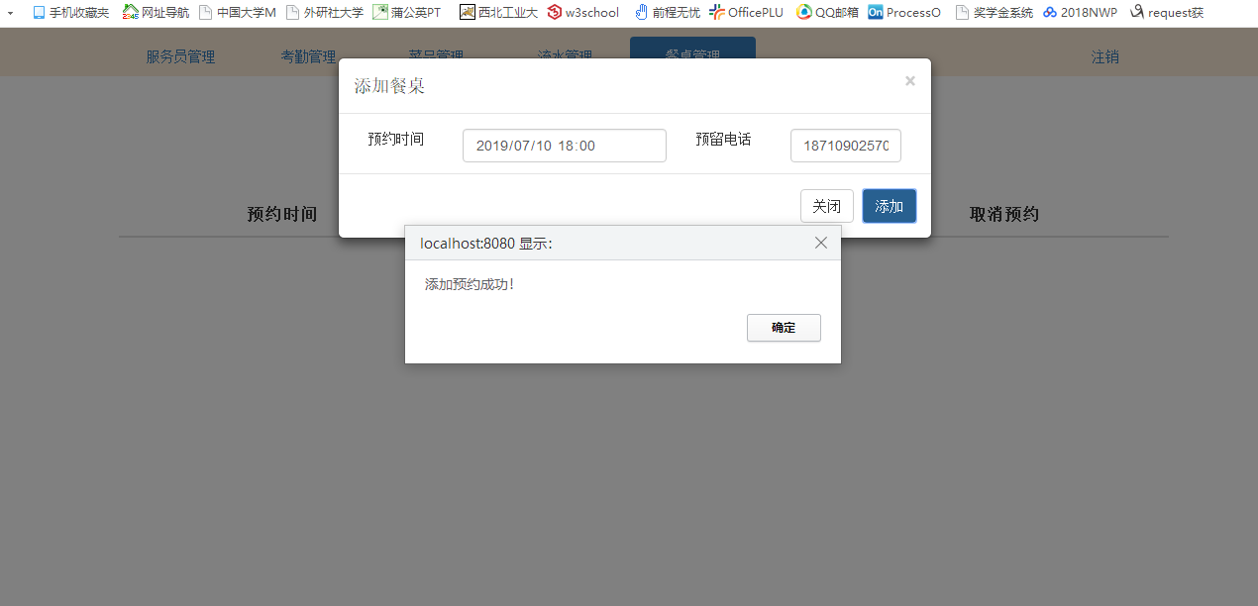
图4.17添加新的预约界面
  - 可预约餐桌搜索
按键名称 | 搜索
功能描述 | 输入想要预约的时间，点击搜索，返回可约的餐桌列表
输入 | 预约时间，点击搜索
输出 | 可预约的餐桌列表
按键示例 | 在2019.07.10 19：00可预约的餐桌列表如图4.18所示
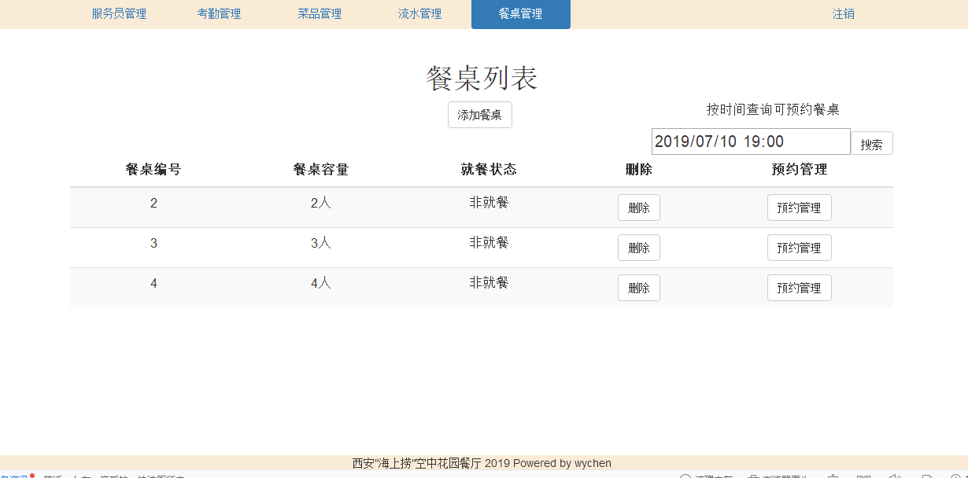
图4.18预约餐桌搜索
  - 占座
按键名称 | 占座
功能描述 | 当点击按键“占座”时，该座位会被占用，按钮会变更为点餐。
输入 | 用户点击该按键
输出 | 按钮变为“点餐”
按键示例 | 见图4.19
图4.19占座按钮示例
  - 点餐
按键名称 | 点餐
功能描述 | 当点击按键“点餐”时，页面会跳转至菜单页面。
输入 | 用户点击该按键
输出 | 页面跳转至菜单页面
按键示例 | 见图4.20

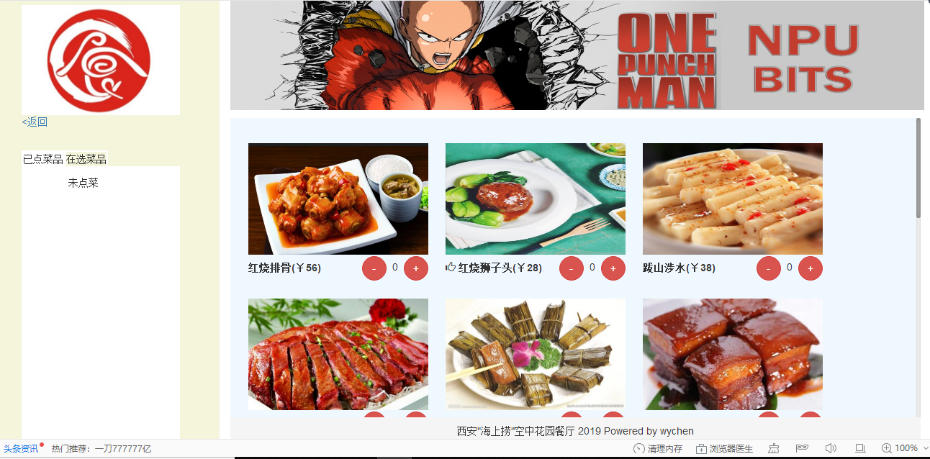
4.20点餐页面
  - 点菜
按键名称 | “+”、“-”
功能描述 | 当点击按键“+”时，菜品数量增加， 并且相应数量的菜品会显示在在选菜品中。当点击按键“-”时，菜品数量减少， 并且菜品数量会在在选菜品中更新。
输入 | 用户点击该按键
输出 | 在选菜品的菜单列表
按键示例 | 见图4.21
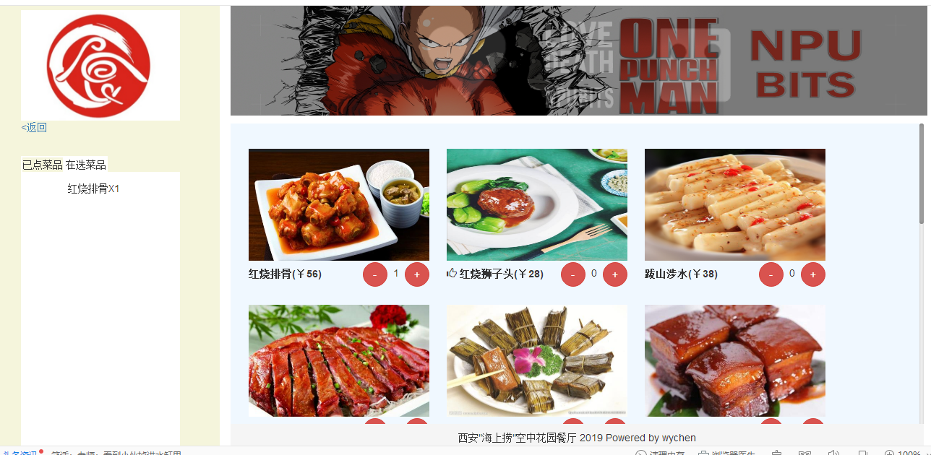
4.21点菜详细页面

